Взаимодействие диметилхлорэтинфосфаната с производными 2-гидразинилпиримидин-4-онов
Скрылькова А.С., Егоров Д.М., Догадина А.В.
Студент, 5 курс специалитета
Санкт-Петербургский государственный технологический институт (технический университет), кафедра органической химии, Санкт-Петербург, Россия
E-mail: askrylkova@gmail.com
Производные 1,2,4-триазолов применяются в различных сферах жизни человека. Достаточно широко используются в сельском хозяйстве, известен гербицид сплошного действия «амитрол», фунгицид «пропиконазол». В медицине производные 1,2,4-триазола используются для лечения вирусных инфекций, например «рибаверин», который применяется для лечения заболеваний, вызываемых вирусами гриппа А и В. Благодаря широкому спектру биологической активности и доступностью производных 1,2,4-триазолов их получение и дальнейшая модификация является актуальной задачей для исследователей. Введение фосфонатного фрагмента в молекулу может расширить спектр биологической активности, а также увеличить растворимость полученных соединений. Поэтому синтез новых фосфорилированных 1,2,4-триазолов является актуальной задачей в органической химии.
Нами были получены новые [1,2,4]триазоло[4,3-a]пиримидин-5(8H)-оны (3a-d) взаимодействием диметилхлорэтинфосфоната (1) с производными 2-гидразинилпиримидин-4-онов (2a-d) в абсолютированном метаноле в присутствии карбоната калия. Реакция протекает при комнатной температуре за 15–20 минут и приводит к новым конденсированным 1,2,4-триазолам, выход варьируется в диапазоне 90-92 %. Контроль реакции осуществлялся методом ЯМР-спектроскопии на ядрах ³¹Р с внешним стандартом.

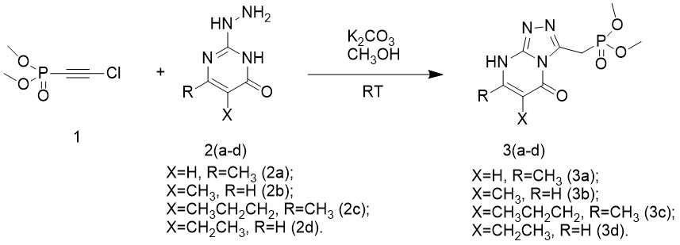

Схема 1. Синтез производных [1,2,4]триазоло[4,3-a]пиримидин-5(8H)-онов
Строение полученных соединений было установлено метолом ЯМР-спектроскопии на ядрах ¹Н, ¹³С, ³¹Р.
Работа выполнена в рамках базовой части государственного задания Министерства образования (№ 785.00.Х6019) с использованием оборудования ИЦ СПбГТИ (ТУ).

